Метод наглядного моделирования

учитель-логопед Мальгина Л.И. МАДОУ города Нижневартовска ДС №52 «Самолётик»
В наш динамичный век значительно увеличился поток разнообразной информации, которую человек получает со всех сторон. Соответственно, усложняются и интенсифицируются процессы восприятия этой информации. И в сфере образования процесс обучения неизбежно должен был стать более наглядным и динамичным. Одними из самых эффективных способов обучения являются методы моделирования (реального, математического, наглядного, символьного, мысленного). Моделирование исключает формальную передачу знаний – изучение объекта или явления происходит в ходе интенсивной практической и умственной деятельности, развивая мышление и творческие способности человека любого возраста.
Метод наглядного моделирования (макетирования) развивает пространственное воображение, позволяя воспринимать сложную информацию и зрительно представить абстрактные понятия.
Наглядное моделирование – воспроизведение существенных свойств изучаемого объекта, создание его заместителя и работа с ним.
Наилучшее педагогическое общение – это общение педагога и детей, способствующее творческому характеру учебной деятельности. Это особенно важно в обучении детей с тяжелыми нарушениями речи, когда на учебных занятиях необходимо создать наиболее благоприятный эмоциональный климат. Учитель-логопед является одновременно источником информации и организатором как коллективной деятельности, так и взаимодействия детей.
В настоящее время требования к уровню развития связной речи воспитанников на момент поступления в школу значительно возросли, что требует от педагогов поиска новых методически правильных технологий обучения. У детей старшего дошкольного возраста с общим недоразвитием речи третьего уровня отмечается несформированность связной речи: нарушения композиции и синтаксической структуры повествования, пропуск смысловых звеньев, а в речи либо отсутствие, либо ошибки в построении сложносочиненных и сложноподчиненных предложений, что создает серьезные проблемы на пути их развития и обучения. По результатам диагностики дети с общим недоразвитием речи имеют недостаточный уровень сформированности монологической и диалогической связной речи.
При пересказе, составлении рассказа по серии сюжетных картинок, рассказе-описании и творческом рассказе отмечаются следующие недостатки:
- повторные наводящие вопросы;
- пропуски отдельных моментов действия или целого фрагмента, даже если ребенок передает содержание хорошо знакомого текста;
- неоднократные нарушения связности изложения;
- связные высказывания слишком коротки.
Данные диагностики позволяют понять пропедевтическую значимость своевременной коррекции нарушений развития связной речи.
Разработка различных методов обучения построению наглядной модели связного высказывания позволяет эффективно осуществлять логопедическую коррекцию связной речи детей с ОНР третьего уровня. Одним из способов планирования связного высказывания является метод наглядного моделирования.

Коррекция связной монологической речи детей дошкольного возраста с ОНР с использованием метода наглядного моделирования будет эффективной, если в процесс обучения будут введены:
- система подготовительных упражнений, направленных на осознанное усвоение правил организации композиции высказывания;
- специальные приемы обучения детей действиям замещения;
- различные модели, схемы, передающие предметно-смысловую и логическую организацию текста;
- упражнения по нахождению различных вариативных средств связи предложений, что позволяет решить задачи с усвоением правил смысловой и лексико-синтаксической организации текстовых сообщений.
В процессе использования метода наглядного моделирования в коррекции речи детей с ОНР предлагается вводить понятие о графическом способе изображения действия различных рассказов.
В качестве условных заместителей (элементов модели) могут выступать символы разнообразного характера:
- геометрические фигуры;
- символические изображения предметов (условные обозначения, силуэты, контуры, пиктограммы);
- контрастная рамка – прием фрагментарного рассказывания и многие другие.
В качестве символов-заместителей на начальном этапе работы используются геометрические фигуры, своей формой и цветом напоминающие замещаемый предмет. Например, оранжевый треугольник – морковка, коричневый овал – собака и прочее.
На последующих этапах дети выбирают заместители без учета внешних признаков объекта. В этом случае они ориентируются на качественные характеристики объекта (добрый, печальный, теплый, влажный и прочее).

В качестве символов-заместителей при моделировании творческих рассказов используются:
- предметные изображения, картинки;
- силуэтные изображения;
- геометрические фигуры.
Таким образом, модель, состоящая из различных фигур или предметов, становится планом связного высказывания ребенка с ОНР и обеспечивает последовательность его рассказа. Пересказ – наиболее легкий вид монологической речи, придерживается авторской композиции произведения, в нем используется готовые авторский сюжет, речевые формы и приемы. Пересказ предполагает умение выделить основные части услышанного текста, связать их между собой, а затем в соответствии с этой схемой составить рассказ. В качестве плана рассказа выступает наглядная модель.
Работа по развитию навыка пересказа с помощью метода моделирования предполагает формирование следующих умений:
- усвоение принципа замещения героев или действий сказки, рассказа различными предметами или cхематическими изображениями;
- развитие умения передавать сюжет повествования с помощью предметов-заместителей.
Рекомендую начинать обучение приему наглядного моделирования с коротких русских сказок: «Маша и медведь», «Три медведя», «Белка и волк» Л.Н. Толстого, «Галка и кувшин», «Лес и мышонок» В. Бианки, «Три котенка» В. Cутеева.
Чтобы дети научились рассказывать данные короткие сказки, для изображения части рассказа или сказки логопед использует различные предметы-заместители. Например, я рассказываю детям сказку «Курочка Ряба», а дети постепенно выставляют символы – заместители героев сказки и происходящих в сказке событий.
На данном этапе необходимо добиваться, чтобы манипулирование элементами модели происходило параллельно чтению конкретного фрагмента сказки, то есть. каждый фрагмент сказки необходимо показывать и выставлять на доску в процессе чтения.
Элементами моделирования сказки могут быть изображения персонажей сказки, затем они заменяются символами-заместителями (силуэтные изображения или геометрические фигуры). Постепенно дети от простого манипулирования элементами модели переходят к составлению распространенной сказки с использованием плана для пересказа.
Кроме этого, пересказ можно осуществлять с помощью графических схем.
Я читаю детям какой-либо рассказ и прошу его пересказать. Как правило, дети с ОНР ограничиваются лишь называнием персонажей. Тогда предлагается составить рассказ по графической схеме – имея возможность смотреть на графическую схему, ребенок гораздо легче составляет логичный рассказ. Графическая схема при этом служит не подсказкой, а средством обучения.
Например: обучение пересказу рассказа «Белка».
Это было летом. Маша с дедушкой встали рано и пошли за грибами. Узкая тропинка уводила их в лес. Девочка подошла к большому дереву. Вдруг что-то стукнуло ее по голове. Смотрит Маша, а это белый гриб. Его уронила белочка. Она сидела на суку. Зверек был маленький, рыженький с большим пушистым хвостом. Белка готовила запасы на зиму. Она на ветках сушила грибы.
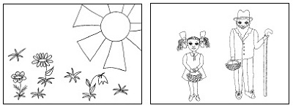
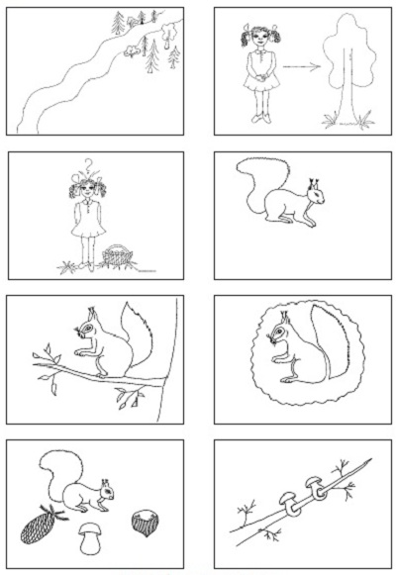
Составление рассказа по сюжетной картинке – значительно более сложный этап по сравнению с пересказом готового текста, но при этом ребенок овладевает навыками пересказа. Данный вид развития связной речи очень труден для детей с общим недоразвитием речи и требует определенного подхода к его реализации. Дети при рассказе по сюжетной картине должны выделять изображенные на картине предметы, основных действующих лиц, выделить основную событийную основу рассказа, взаимодействие различных героев картины, отметить особенности развития действия, составить экспозицию (начало) рассказа и окончание рассказа – развязку, итог повествования.
Коррекционно-логопедическое обучение с целью формирования навыка рассказывания по картине состоит из 3-х этапов:
- выделение значимых для развития сюжета фрагментов картины;
- определение взаимосвязи между ними;
- объединение фрагментов в единый сюжет.
Для этого можно использовать пособия «Логико-малыш», «Оживи картинку». По данным пособиям я разработала несколько листов, которые помогают обучить детей с ОНР составлению рассказа по сюжетной картинке. Примером метода моделирования может служить предлагаемый рассказ по сюжетной картинке:

День рождения
У Кати сегодня день рождения. На день рождения Катя позвала гостей и накрыла большой стол. Ребята подарили Кате куклу и красивый торт. Сначала ребята играли в жмурки, а потом сели за стол. Дети пили чай с конфетами и тортом.
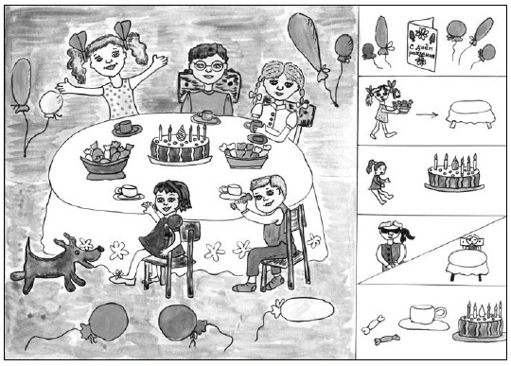
В задании представлена сюжетная картина и схематичные изображения наиболее значимых сюжетных отрывков рассказа.
Логопед может пользоваться для обучения как всей сюжетной картиной, так схематичными изображениями. Данный рассказ представлен не случайно, выбор обусловлен трудным восприятием у детей с ОНР сюжетной картинки с изображением природы.
Если дети в достаточной мере овладели навыком связного рассказа по сюжетной картинке, логопед может ввести элементы «ТРИЗ» – ребенку предлагается придумать другой конец рассказа или продолжить его, в рассказ включить новых героев, изменить действия в сюжете рассказа.
Описательный рассказ – отличается отсутствием временной последовательности, отношение одновременности.
При обучении детей с ОНР дошкольного возраста описанию предметов логопед должен помнить и решать следующие основные задачи:
- развить у детей умения выделять существенные признаки и основные части (детали) предметов;
- сформировать обобщенные представления о правилах построения рассказа описания предмета;
- научить детей языковым средствам, необходимым для составления описательного рассказа.
Для работы над составлением описательных рассказов могут быть использованы «Схемы для составления описательных рассказов» Т.А. Ткаченко. Предлагаю следующие модифицированные схемы для составления описательных рассказов.
Основу описательного рассказа составляют конкретные представления, накапливаемые в процессе исследования объекта описания. Элементами модели описательного рассказа становятся символы-заместители качественных характеристик объекта:
- принадлежность к родовидовому понятию;
- величина;
- цвет;
- форма;
- составляющие детали;
- качество поверхности;
- материал, из которого изготовлен объект (для неживых предметов).
Примером составления описательного рассказа по схеме может служить модифицированная схема описания и сравнения овощей и фруктов.
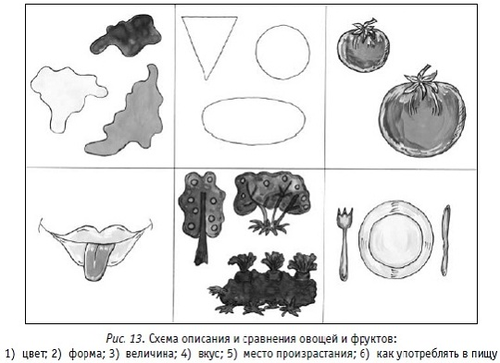

По данной модели возможно составить описание отдельного предмета, принадлежащего к определенной группе. Опыт работы показывает, что овладение приемом сравнительного описания происходит, когда дети научатся свободно пользоваться моделью описания отдельных предметов или явлений. Один ребенок или подгруппы детей составляют модель описания двух и более предметов по плану. При этом символы описания выкладываются каждой подгруппой в свой круг – обруч. В месте пересечения кругов выложены символы, общие для обоих сравниваемых предметов. За пределами зоны пересечения символы характеризуют различия двух предметов. Дети сравнивают предметы, определяя сначала их сходство, а затем – различия.
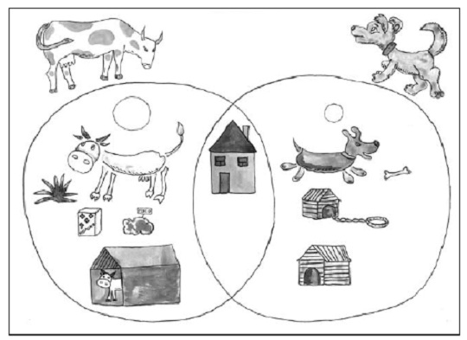
Корова и собака – это домашние животные. По размеру корова большая, а собака – маленькая. У собаки есть голова, туловище, лапы, хвост, уши, нос, глаза; у коровы есть голова, туловище, лапы, хвост, уши, нос, глаза, копыта, рога и вымя. Корова питается травой, а собака – мясом, косточками. Корова дает человеку молоко, мясо, а собака – сторожит дом человека. Корова живет в коровнике, а собака – в конуре.
Многим логопедам знакомы логопедические сказки, то есть рассказы, которые содержат большое количество одинаковых звуков (Н.В. Нищева «Будем говорить правильно», Л.А. Боровских «Я логично говорю»). В коррекционном процессе ребенок может подготовить пересказ по картинке, просто повторять текст за взрослым. Основная задача данных сказок – автоматизировать в связной речи поставленные звуки или дифференцировать оппозиционные. Чтобы работа не была для ребенка слишком скучной и шаблонной, в процессе подготовки к образовательной модели полезно использовать схемы или предметы-заместители.
План работы по такой сказке следующий:
- логопед читает сказку ребенку;
- вместе с ребенком выкладывает модель сказки (картинную или состоящую из символов-заместителей, выбирая их произвольно);
- ребенок отвечает на вопросы логопеда по содержанию сказки;
- пересказывает сказку по модели.
Рассказ на дифференциацию звуков «р-л»
Муравей и голубка
Муравей пришел к ручью пить. Волна набежала и чуть его не потопила. Голубка несла ветку; она увидела – муравей тонет, и бросила ему ветку. Муравей сел на ветку и спасся. Потом охотник расставил сеть и хотел поймать голубку. Муравей подполз к охотнику и укусил его за ногу. Охотник охнул и уронил сеть. Голубка вспорхнула и улетела. (По Л.Н. Толстому)
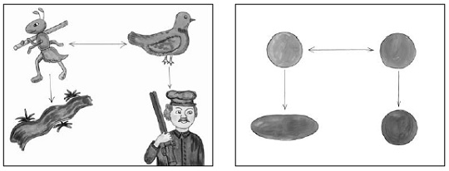
Примерные вопросы:
- Куда пришел муравей в начале рассказа?
- Что случилось с муравьем у ручья?
- Кто помог муравью спастись от гибели?
- Что сделала голубка, чтобы спасти муравья?
- Что случилось с голубкой?
- Как муравей спас ее?
- Какое еще название можно придумать для сказки?
Рассказ с элементами творчества – это придуманные детьми рассказы с самостоятельным выбором содержания (ситуаций, действий, образов), логически построенным сюжетом, облеченным в соответствующую словесную форму. Это придуманные рассказы, представляющие собой результат детской фантазии, требующие от ребенка развитого воображения, образного мышления, способности самостоятельно моделировать схему рассказа. Необходимо помнить, что ребенок зачастую боится самостоятельно придумывать какой-либо рассказ, и здесь нам на помощь приходит метод составления модели.
Я выделяю следующую схему обучения ребенка составлению творческого рассказа:
- логопед предлагает конкретные персонажи рассказа, а событийную сторону и действие, происходящее в рассказе, дети придумывают самостоятельно;
- конкретные персонажи заменяются силуэтными изображениями, что позволяет детям проявить творчество в характерологическом оформлении героев рассказа; герои рассказа заменяются силуэтными изображениями (возможно из черной бумаги), что позволяет проявить творчество в описании внешнего вида героев, их характеров и действий, выполняемых этими героями;
- детям предлагается составить сказку по модели, включающей геометрические фигуры или схематические изображения героев, необходимо выбрать название сказки, например: «Приключения слоника в Чудесном городе»;
- каждый ребенок самостоятельно выбирает тему и героев своего рассказа.
Я предлагаю следующий оригинальный прием обучения творческому рассказу: использование для данного вида деятельности силуэтных персонажей. Детям демонстрируются силуэты зверей, птиц, растений, которые могут быть вырезаны из бумаги или картона. Логопед может дать начало сказки: «Однажды, в далеком лесу и так далее». Дети сами сочиняют последовательность сюжета, определяют его начало и конец, придумывают характеры, внешний вид своим героям. На последующих этапах ребенок самостоятельно выбирает силуэты для модели и составляет рассказ самостоятельно.
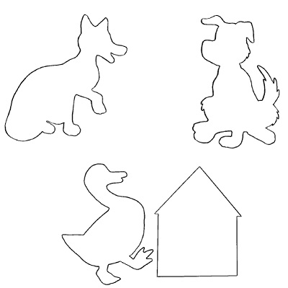
Практика показывает высокие результаты обучения связному высказыванию (пересказ, составление рассказа по сюжетным картинкам, составление описательного рассказа, рассказ с элементами творчества) детей с нарушениями речи при использовании метода наглядного моделирования.

Литература:
1.Давьшова Т.Г., Ввозная В.М. Использование опорных схем в работе с детьми. Справочник старшего воспитателя дошкольного учреждения 2008 №1
2. Ефименкова Л.Н. Формирование речи у дошкольников. - М., 1985
3. Кудрова Т.И. Моделирование в обучении грамоте дошкольников с недоразвитием речи. Логопед в детском саду 2007 №4 с.51 -54
4. Милостивенко Л.Г. Методические рекомендации по предупреждению ошибок чтения и письма у детей - СПб, 1995 с. 35-62
5. Омельченко Л.В. Использование приемов мнемотехники в развитии связной речи.
Логопед 2008 №4 с. 102-115
6. Преодоление общего недоразвития речи у дошкольников. / Под ред. Т.В. Волосовец. - М., 2007
7. Расторгуева Н.И. Использование пиктограмм для развития навыков словообразования у детей с общим недоразвитием речи. Логопед 2002 № 2 с.50-53
8. Смышляева Т.Н. Корчуганова Е.Ю. Использование метода наглядного моделирования в коррекции общего недоразвития речи дошкольников. Логопед 2005 №1 с. 7-12
9. Ткаченко Т. А. Если дошкольник плохо говорит - СПб., 1997
10.Сапогова Е.Е., «Операция моделирования как условия развития воображения у дошкольников».
11. Полянская Т.Б. Использование метода мнемотехники в обучении рассказыванию детей дошкольного возраста. Спб.: «ДЕТСТВО-ПРЕСС», 2010.
12. Ткаченко Т.А., Ткаченко Д.Д., «Занимательные символы», Москва, Прометей, 2002
13. Большова Т.Б. «Развитие мышления дошкольников с помощью мнемотехники».

